المملكة العربية السعودية  وزارة التعليم  الإدارة العامة للتعليم بمنطقة ...........  مدرسة / |  | المجموع الكلي
 |  | 40
اختبار مادة العلوم ( الدور الأول ) الفصل الدراسي الثالث للعام الدراسي 1445 هـ

المادة | العلوم |  | الصف |  | الرابع
اليوم |  | التاريخ |  | زمن الاجابة | ساعة ونصف
اسم الطالب/ة
رقم الجلوس | ( )

رقم السؤال | الدرجة المستحقة |  | اسم  المصحح / ة | اسم  المراجع / ة | اسم  المدقق / ة
رقم السؤال | الدرجة رقماً | الدرجة كتابة | اسم  المصحح / ة | اسم  المراجع / ة | اسم  المدقق / ة
السؤال الأول
السؤال الثاني
السؤال الثالث
المجموع

يتبـــــــــع
السؤال الأول :-

20
أ ) نضع علامة (  ) او (  ) امام العبارات التالية:
 | 1 |  | الأقطاب المغناطيسية المتشابهة تتنافر |  | ( )
 | 2 |  | يحدث البرق بسبب تفريغ الكهرباء الساكنة |  | ( )
 | 3 |  | الزيت يقلل الاحتكاك بين الأجسام |  | ( )
 | 4 |  | التغير الفيزيائي لا ينتج عنه مادة جديدة |  | ( )
 | 5 |  | تنتقل الحرارة دائما من الأجسام الأدفأ إلى الاجسام الأبرد |  | ( )
 | 6 |  | القمر كتلته أقل من كتلة الأرض وجاذبيتة أقل |  | ( )
 | 7 |  | المنصهر أداة تساعد على منع حدوث حريق كهربائي |  | ( )
 | 8 |  | عندما يكون الجسم ساكنا فإن جميع القوى المؤثرة تكون متوازنة |  | ( )
 | 9 |  | يطفو الجسم عندما تكون كثافته أقل من كثافة السائل الموجوده فيه |  | ( )
 | 10 |  | الشحنات الكهربائية المختلفة تتجاذب |  | ( )
11 |  | المولد الكهربائي يحول الطاقة الكهربائية إلى طاقة حركية |  | ( )
12 |  | المغناطيس جسم له القدرة على جذب الخشب |  | ( )
13 |  | يستخدم المغناطيس لفصل المحاليل |  | ( )
14 |  | يعتمد مقدار الاحتكاك على طبيعة السطوح المتلامسة |  | ( )
ب
مالمصطلح العلمي المناسب لكل عبارة فيما يأتي :
الكتلة
الجاذبية
الصدأ
الانصهار
المساحة
النيوتن
................................... عدد المربعات التي تغطي سطح ما .
................................... كمية المادة المكونة للجسم .
.................................. القوة او التجاذب بين الأجسام .
................................... وحدة قياس الوزن .
................................... تحول المادة من الحالة الصلبة الى الحالة السائلة .
................................... مادة بنية اللون تنتج من تعرض الحديد للاكسجين .

السؤال الثاني :-

10
أ ) أمامك رسمه لدائرة كهربائية تحتاج إلى كتابة البيانات عليها :-
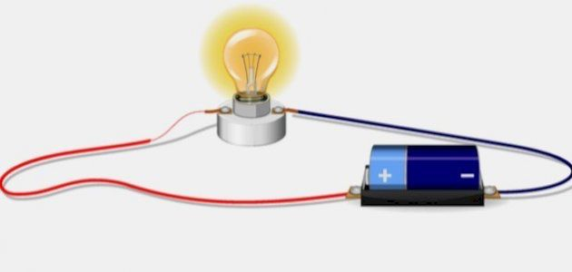

ب ) نختار الإجابة الصحيحة فيما يلي :-
1. المنطقة التي تظهر فيها قوة أثر المغناطيس هي
المجال المغناطيسي

المغناطيس الكهربائي
المولد

2 من دلائل حدوث التغير الكيمائي
الحرارة والضوء

التجمد
الذوبان

3. انتقال الطاقة الحرارية بين جسمين متلامسين ..............
التوصيل

الاشعاع
التمدد

4. القوة المسئولة عن توقف جسم متحرك هي
الرفع

السحب
الاحتكاك

5. تستخدم في المنازل دائرة .................
التوازي

التوالي
المقاومة

6. القوة المؤثرة في كل من قوتي الميزان قوة ..............
متزنة

تسارع
غير متزنة

7. صفة نستطيع ملاحظتها مثل اللون والشكل
الميزان

الخاصية
الوزن

2. أي الأدوات التالية يمكن استخدامها لقياس الكتلة
الميزان ذو الكفتين

الشريط المتري
المتر

10
السؤال الثالث :- ( نصنف التغيرات التالية حسب الجدول التالي )
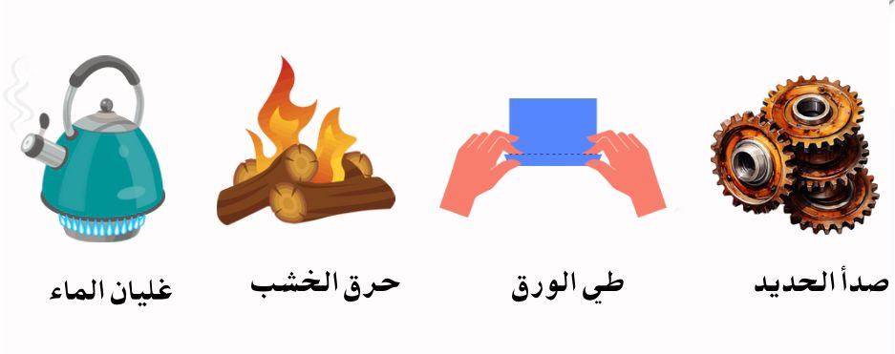

تغير فيزيائي | تغير كيميائي
..................................................  .................................................. | ..................................................  ..................................................

ب ) مثالاً لكل مما يلي :
1- تغير كيميائي .....................
2- قوى مؤثرة في حركة الجسم .....................
3- شكل من أشكال المغناطيس .....................
4- مخلوط .....................

ج ) حسب الصورة التي أمامك
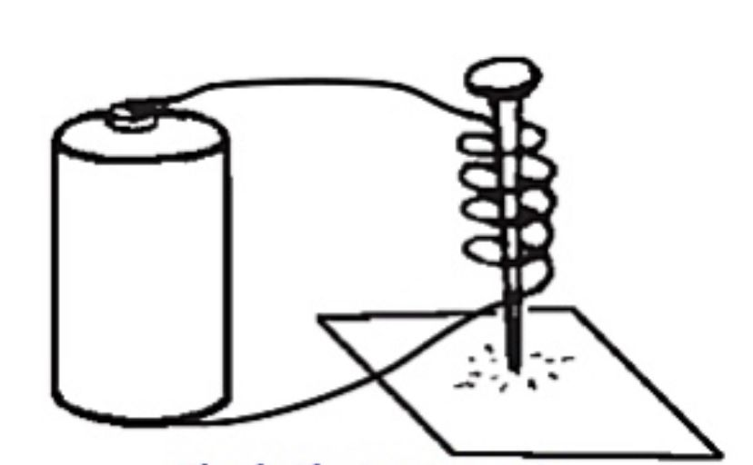
الشكل التالي يمثل ( ..................................)

انتهت الأسئلة ** بالتوفيق

سكره الشمري

